ĐỀ ÔN TẬP KIỂM TRA CUỐI HỌC KỲ I NĂM HỌC 2022 – 2023
MÔN: TOÁN 10 – ĐỀ SỐ: 04
I. PHẦN TRẮC NGHIỆM (35 câu – 7,0 điểm)
- Cho mệnh đề . Mệnh đề phủ định của mệnh đề trên là
A. . B. .
C. . D. .
- Cho . Tìm .
A. . B. . C. . D.
- Cho tập hợp . Tập hợp nào sau đây không phải là tập con của tập ?
A. . B. . C. . D. .
- Điểm nào sau đây không thuộc miền nghiệm của bất phương trình ?
A. . B. . C. . D. .
- Trong các hệ sau, hệ nào không phải là hệ bất phương trình bậc nhất hai ẩn:
A. B. C. D.
- Miền nghiệm của hệ bất phương trình là phần mặt phẳng chứa điểm:
A. . B. . C. . D. .
- Trong các khẳng định sau,khẳng định nào sai?
A. . B. . C. . D. .
- Cho tam giác , mệnh đề nào sau đây đúng?
A. . B. .
C. . D. .
- Cho tam giác . Tìm công thức đúng trong các công thức sau:
A. B. C. D.
- Cho $\vec{\text{AB}}$ khác $\vec{0}$ và cho điểm C. Có bao nhiêu điểm D thỏa $\vec{\text{AB}}$=$\vec{\text{CD}}$
A. vô số. B. 1 điểm. C. 2 điểm. D. Không có điểm nào.
- Cho hình bình hành . Đẳng thức nào sau đây đúng?
A. . B. . C. . D. .
- Đẳng thức nào sau đây mô tả đúng hình vẽ bên
A. . B. . C. . D. .
- Cho hai vectơ và khác . Xác định góc giữa hai vectơ và biết .
A. . B. . C. . D. .
- Trong mặt phẳng , cho . Tìm giá trị của để hai vectơ và cùng phương.
A. . B. . C. . D. .
- Cho hình chữ nhật có chiều dài bằng , chiều rộng bằng 3. Để tính diện tích hình chữ nhật bạn Giang lấy số gần đúng của là 3,33. Hỏi sai số tuyệt đối của hình chữ nhật theo cách tính của bạn Giang là bao nhiêu.
A. . B. . C. . D. .
- Số quy tròn của số đến hàng chục bằng.
A. . B. . C. . D. .
- Cho dãy số liệu . Số trung vị của dãy trên bằng bao nhiêu?
A. . B. . C. . D. .
- Một cửa hàng bán áo sơ mi thống kê số lượng áo bán ra trong tháng 6 như bảng sau.
Cỡ áo | 37 | 38 | 39 | 40 | 41 | 42
Số lượng | 35 | 42 | 50 | 38 | 32 | 48
Mốt của bảng số liệu trên bằng?
A. . B. . C. . D. .
- Cho dãy số liệu . Phương sai của dãy trên bằng bao nhiêu?
A. . B. . C. . D. .
- Cho dãy số liệu . Độ lệch chuẩn của dãy trên bằng bao nhiêu?
A. . B. . C. . D. .
- Cho tứ giác . Xét hai mệnh đề
P: “ Tứ giác là hình thoi”
Q: “ Tứ giác có hai đường chéo vuông góc”.
Phát biểu mệnh đề .
A. Tứ giác có hai đường chéo vuông góc thì nó là hình thoi.
B. Tứ giác là hình thoi thì nó có hai đường chéo vuông góc.
C. Tứ giác là hình thoi khi và chỉ khi nó có hai đường chéo vuông góc.
D. Tứ giác là hình thoi nếu nó có hai đường chéo vuông góc.
- Trong Kỳ thi tốt nghiệp phổ thông, ở một trường kết quả số thí sinh đạt danh hiệu xuất sắc như sau: Về môn Toán: 48 thí sinh; Về môn Vật lý: 37 thí sinh; Về môn Văn: 42 thí sinh; Về môn Toán hoặc môn Vật lý: 75 thí sinh; Về môn Toán hoặc môn Văn: 76 thí sinh; Về môn Vật lý hoặc môn Văn: 66 thí sinh; Về cả 3 môn: 4 thí sinh. Vậy có bao nhiêu học sinh nhận được danh hiệu xuất sắc về một môn?
A. . B. . C. . D.
- Một gian hàng trưng bày bàn và ghế rộng . Diện tích để kê một chiếc ghế là , một chiếc bàn là . Gọi là số chiếc ghế, là số chiếc bàn được kê. Bất phương trình bậc nhất hai ẩn cho phần mặt sàn để kê bàn và ghế là bất phương trình nào sau đây? Biết diện tích mặt sàn dành cho lưu thông tối thiểu là .
A. . B. . C. . D.
- Giá trị nhỏ nhất của biểu thức trên miền xác định bởi hệ là
A. khi , . B. khi , .
C. khi , . D. khi , .
- Cho tam giác , biết Tính .
A. B. C. D.
- Tam giác có . Điểm thuộc đoạn sao cho. Tính độ dài .
A. . B. . C. . D. .
- Cho tam giác ABC có Tính bán kính đường tròn nội tiếp tam giác .
A. B. C. D.
- Cho có lần lượt là trung điểm của các cạnh . Khẳng định nào sau đây là đúng?
A. . B. .
C. . D. .
- Cho tam giác . Lấy điểm D đối xứng với A qua B và lấy điểm E trên đoạn AC sao cho . Biết rằng , khi đó, giá trị là
A. . B. . C. . D. .
- Cho tam giác có , và . Khi đó bằng
A. . B. . C. . D. .
- Cho hai vectơ và . Biết và . Tính .
A. . B. . C. . D. .
- Trong mặt phẳng tọa độ cho các điểm , , . Tọa độ điểm thỏa mãn là
A. . B. . C. . D. .
- Cho giá trị gần đúng của là 3,28. Sai số tuyệt đối của số 3,28 là:
A. 0,04. B. . C. 0,06. D. .
- Biết rằng số trung vị trong mẫu số liệu sau ( đã sắp xếp theo thứ tự) bằng . Tìm số nguyên dương .
A. . B. . C. . D. .
- Mẫu số liệu cho biết lượng điện tiêu thụ ( đơn vị ) hàng tháng của gia đình bạn An trong năm 2021 như sau:
Trong năm 2022 nhà bạn An giảm mức tiệu thụ điện mỗi tháng là .Gọi lần lượt là khoảng tứ phân vị của mẫu số liệu tiêu thụ điện năm 2021 năm 2022. Đẳng thức nào sau đây là đúng
A. . B. . C. D. .
II. PHẦN TỰ LUẬN (3,0 điểm)
- Một xưởng cơ khí có hai công nhân An và Bình. Xưởng sản xuất hai loại sản phẩm và . Mỗi sản phẩm loại bán lãi đồng, mỗi sản phẩm loại bán lãi đồng. Để sản xuất được một sản phẩm loại thì An phải làm việc trong 3 giờ, Bình phải làm việc trong 1 giờ. Để sản xuất được một sản phẩm loại thì An phải làm việc trong 2 giờ, Bình phải làm việc trong 6 giờ. Một người không thể làm được đồng thời hai sản phẩm. Biết rằng trong một tháng An không thể làm việc quá giờ, Bình không thể làm việc quá giờ. Số tiền lãi(triệu đồng) lớn nhất trong một tháng của xưởng là
- Cho tam giác và hai điểm thỏa mãn và , . Chứng minh rằng thẳng hàng.
- Tháp nghiêng Pisa nổi tiếng có chiều cao là feet. Góc nâng nhìn từ điểm cách chân tháp một khoảng 123 feet lên đỉnh của tháp có số đo là . Tìm số đo góc (như hình vẽ) và tìm khoảng cách từ đỉnh của tháp đến đường thẳng
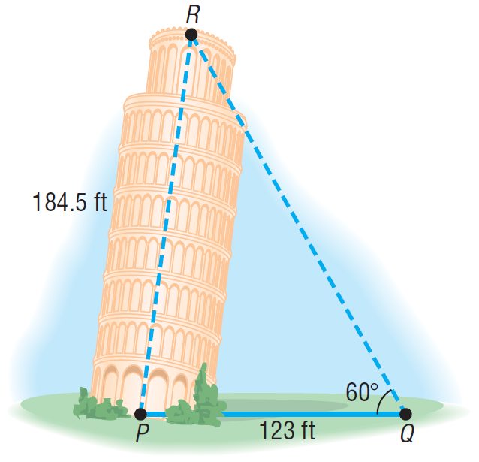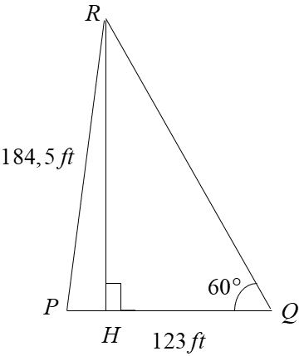
- Cho tam giác có . Gọi là trung điểm của và là chân đường phân giác trong góc của tam giác . Hãy tính độ dài để trung tuyến vuông góc với phân giác trong .
---------- HẾT ----------
HƯỚNG DẪN GIẢI CHI TIẾT
I. PHẦN TRẮC NGHIỆM (35 câu – 7,0 điểm)
- Cho mệnh đề . Mệnh đề phủ định của mệnh đề trên là
A. . B. .
C. . D. .
Lời giải
Chọn B
Phủ định của mệnh đề là mệnh đề .
- Cho . Tìm .
A. . B. . C. . D.
Lời giải
Ta có:
- Cho tập hợp . Tập hợp nào sau đây không phải là tập con của tập ?
A. . B. . C. . D. .
Lời giải
- Điểm nào sau đây không thuộc miền nghiệm của bất phương trình ?
A. . B. . C. . D. .
Lời giải
Chọn D
Thay tọa độ điểm vào bất phương trình ta được . Do đó điểm không thuộc miền nghiệm của bất phương trình đã cho.
- Trong các hệ sau, hệ nào không phải là hệ bất phương trình bậc nhất hai ẩn:
A. B. C. D.
Lời giải
- Miền nghiệm của hệ bất phương trình là phần mặt phẳng chứa điểm:
A. . B. . C. . D. .
Lời giải
Nhận xét: Miền nghiệm của hệ bất phương trình đã cho là miền mặt phẳng chứa tất cả các điểm có toạ độ thoả mãn tất cả các bất phương trình trong hệ.
Thế vào từng bất phương trình trong hệ, ta lần lượt có các mệnh đề đúng: . Vậy ta chọn đáp án .
Đáp án A có toạ độ không thoả bất phương trình thứ 3.
Đáp án C, D có toạ độ không thoả bất phương trình thứ 1 và 3.
- Trong các khẳng định sau,khẳng định nào sai?
A. . B. . C. . D. .
Lời giải
Ta có .
- Cho tam giác , mệnh đề nào sau đây đúng?
A. . B. .
C. . D. .
Lời giải
Theo định lý cosin trong tam giác , ta có .
- Cho tam giác . Tìm công thức đúng trong các công thức sau:
A. B. C. D.
Lời giải
Ta có: .
- Cho $\vec{\text{AB}}$ khác $\vec{0}$ và cho điểm C. Có bao nhiêu điểm D thỏa $\vec{\text{AB}}$=$\vec{\text{CD}}$
A. vô số. B. 1 điểm. C. 2 điểm. D. Không có điểm nào.
Lời giải
Qua điểm , dựng đường thẳng song song với giá của véc tơ .
Trên đường thẳng , xác định điểm sao cho . Như vậy có duy nhất điểm thỏa mãn.
- Cho hình bình hành . Đẳng thức nào sau đây đúng?
A. . B. . C. . D. .
Lời giải
Theo quy tắc hình bình hành có .
- Đẳng thức nào sau đây mô tả đúng hình vẽ bên
A. . B. . C. . D. .
Lời giải
Ta có
Mặt khác và ngược hướng .
- Cho hai vectơ và khác . Xác định góc giữa hai vectơ và biết .
A. . B. . C. . D. .
Lời giải
Ta có: . Mà nên . Suy ra .
- Trong mặt phẳng , cho . Tìm giá trị của để hai vectơ và cùng phương.
A. . B. . C. . D. .
Lời giải
cùng phương
- Cho hình chữ nhật có chiều dài bằng , chiều rộng bằng 3. Để tính diện tích hình chữ nhật bạn Giang lấy số gần đúng của là 3,33. Hỏi sai số tuyệt đối của hình chữ nhật theo cách tính của bạn Giang là bao nhiêu.
A. . B. . C. . D. .
Lời giải
Diện tích hình chữ nhật đã cho .
Diện tích hình chữ nhật khi bạn Giang tính .
Sai số tuyệt đối khi bạn Giang tính là
- Số quy tròn của số đến hàng chục bằng.
A. . B. . C. . D. .
Lời giải
Khi quy tròn đến hàng chục do số 3 nhỏ hơn 5 nên ta được
- Cho dãy số liệu . Số trung vị của dãy trên bằng bao nhiêu?
A. . B. . C. . D. .
Lời giải
Số trung vị của dãy trên là số đứng chính giữa xếp theo thứ tự không giảm. Vậy số trung vị của dãy là
- Một cửa hàng bán áo sơ mi thống kê số lượng áo bán ra trong tháng 6 như bảng sau.
Cỡ áo | 37 | 38 | 39 | 40 | 41 | 42
Số lượng | 35 | 42 | 50 | 38 | 32 | 48
Mốt của bảng số liệu trên bằng?
A. . B. . C. . D. .
Lời giải
Mốt của bảng trên là số lượng áo bán ra nhiều nhất của cỡ áo. vậy mốt bằng
- Cho dãy số liệu . Phương sai của dãy trên bằng bao nhiêu?
A. . B. . C. . D. .
Lời giải
Số trung bình cộng của dãy số liệu trên là .
Phương sai của dãy số liệu trên bằng
- Cho dãy số liệu . Độ lệch chuẩn của dãy trên bằng bao nhiêu?
A. . B. . C. . D. .
Lời giải
Số trung bình cộng của dãy số liệu trên là .
Phương sai của dãy số liệu trên bằng
Độ lệch chuẩn bằng
- Cho tứ giác . Xét hai mệnh đề
P: “ Tứ giác là hình thoi”
Q: “ Tứ giác có hai đường chéo vuông góc”.
Phát biểu mệnh đề .
A. Tứ giác có hai đường chéo vuông góc thì nó là hình thoi.
B. Tứ giác là hình thoi thì nó có hai đường chéo vuông góc.
C. Tứ giác là hình thoi khi và chỉ khi nó có hai đường chéo vuông góc.
D. Tứ giác là hình thoi nếu nó có hai đường chéo vuông góc.
Lời giải
Chọn C
- Trong Kỳ thi tốt nghiệp phổ thông, ở một trường kết quả số thí sinh đạt danh hiệu xuất sắc như sau: Về môn Toán: 48 thí sinh; Về môn Vật lý: 37 thí sinh; Về môn Văn: 42 thí sinh; Về môn Toán hoặc môn Vật lý: 75 thí sinh; Về môn Toán hoặc môn Văn: 76 thí sinh; Về môn Vật lý hoặc môn Văn: 66 thí sinh; Về cả 3 môn: 4 thí sinh. Vậy có bao nhiêu học sinh nhận được danh hiệu xuất sắc về một môn?
A. . B. . C. . D.
Lời giải
Gọi A, B, C lần lượt là tập hợp những học sinh xuất sắc về môn Toán, môn Vật Lý, môn Văn.
Gọi a, b, c lần lượt là số học sinh chỉ đạt danh hiệu xuất sắc một môn về môn Toán, môn Vật Lý, môn Văn.
Gọi x, y, z lần lượt là số học sinh đạt danh hiệu xuất sắc hai môn về môn Toán và môn Vật Lý, môn Vật Lý và môn Văn, môn Văn và môn Toán.
Dùng biểu đồ Ven đưa về hệ 6 phương trình 6 ẩn sau:
Nên có 65 thí sinh đạt danh hiệu xuất sắc 1 môn.
- Một gian hàng trưng bày bàn và ghế rộng . Diện tích để kê một chiếc ghế là , một chiếc bàn là . Gọi là số chiếc ghế, là số chiếc bàn được kê. Bất phương trình bậc nhất hai ẩn cho phần mặt sàn để kê bàn và ghế là bất phương trình nào sau đây? Biết diện tích mặt sàn dành cho lưu thông tối thiểu là .
A. . B. . C. . D.
Lời giải
Điều kiện: .
Vì diện tích mặt sàn dành cho lưu thông tối thiểu là , do đó diện tích phần mặt sàn để kê
bàn và ghế tối đa là:
Diện tích để kê một chiếc ghế là , nên diện tích để kê chiếc ghế là
Diện tích để kê một chiếc bàn là , nên diện tích để kê chiếc bàn là
Tổng diện tích cho phần mặt sàn để kê chiếc ghế và chiếc bàn là:
Do đó, bất phương trình cần tìm là: .
- Giá trị nhỏ nhất của biểu thức trên miền xác định bởi hệ là
A. khi , . B. khi , .
C. khi , . D. khi , .
Lời giải
Miền nghiệm của hệ là miền trong của tam giác kể cả biên
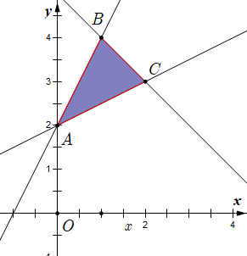
Ta thấy đạt giá trị nhỏ nhất chỉ có thể tại các điểm , , .
Tại thì .
Tại thì
Tại thì .
Vậy khi , .
- Cho tam giác , biết Tính .
A. B. C. D.
Lời giải
Chọn C
Ta có:
- Tam giác có . Điểm thuộc đoạn sao cho. Tính độ dài .
A. . B. . C. . D. .
Lời giải
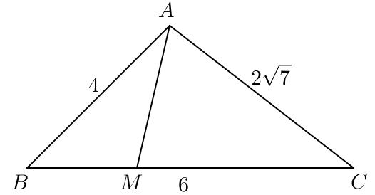
Ta có: và .
Vậy .
- Cho tam giác ABC có Tính bán kính đường tròn nội tiếp tam giác .
A. B. C. D.
Lời giải
Ta có .
.
- Cho có lần lượt là trung điểm của các cạnh . Khẳng định nào sau đây là đúng?
A. . B. .
C. . D. .
Lời giải
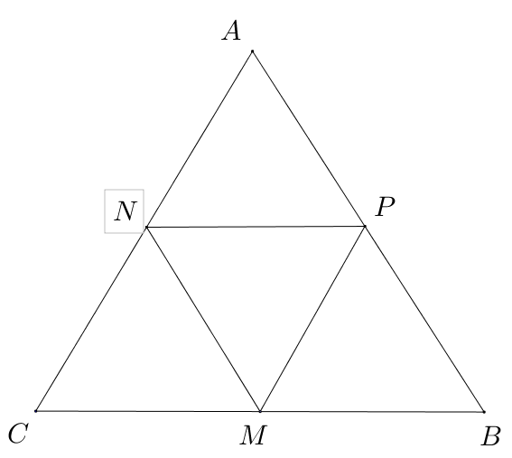
Do lần lượt là trung điểm của các cạnh nên theo tính chất đường trung bình ta có: .
Do đó .
- Cho tam giác . Lấy điểm D đối xứng với A qua B và lấy điểm E trên đoạn AC sao cho . Biết rằng , khi đó, giá trị là
A. . B. . C. . D. .
Lời giải
Ta có .
- Cho tam giác có , và . Khi đó bằng
A. . B. . C. . D. .
Lời giải
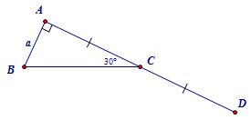
Gọi là điểm đối xứng với qua .
Khi đó: .
Cách khác: Ta có
- Cho hai vectơ và . Biết và . Tính .
A. . B. . C. . D. .
Lời giải
Ta có:
.
- Trong mặt phẳng tọa độ cho các điểm , , . Tọa độ điểm thỏa mãn là
A. . B. . C. . D. .
Lời giải
Gọi điểm .
Theo bài ra .
Vậy .
- Cho giá trị gần đúng của là 3,28. Sai số tuyệt đối của số 3,28 là:
A. 0,04. B. . C. 0,06. D. .
Lời giải
Ta có .
- Biết rằng số trung vị trong mẫu số liệu sau ( đã sắp xếp theo thứ tự) bằng . Tìm số nguyên dương .
A. . B. . C. . D. .
Lời giải
Số trung vị trong mẫu số liệu trên là
Từ giả thiết suy ra .
Vậy .
- Mẫu số liệu cho biết lượng điện tiêu thụ ( đơn vị ) hàng tháng của gia đình bạn An trong năm 2021 như sau:
Trong năm 2022 nhà bạn An giảm mức tiệu thụ điện mỗi tháng là .Gọi lần lượt là khoảng tứ phân vị của mẫu số liệu tiêu thụ điện năm 2021 năm 2022. Đẳng thức nào sau đây là đúng
A. . B. . C. D. .
Lời giải
+) Sắp xếp mẫu số liệu năm 2021 theo thứ tự không giảm:
Mẫu số liệu gồm giá trị nên số trung vị là
Nửa số liệu bên trái là gồm giá trị
Khi đó
Nửa số liệu bên phải là gồm giá trị
Khi đó
Khoảng tứ phân vị của mẫu số liệu bằng:
+) Sắp xếp mẫu số liệu năm 2022 theo thứ tự không giảm:
Mẫu số liệu gồm giá trị nên số trung vị là
Nửa số liệu bên trái là gồm giá trị
Khi đó
Nửa số liệu bên phải là gồm giá trị
Khi đó
Khoảng tứ phân vị của mẫu số liệu bằng:
II. PHẦN TỰ LUẬN (3,0 điểm)
- Một xưởng cơ khí có hai công nhân An và Bình. Xưởng sản xuất hai loại sản phẩm và . Mỗi sản phẩm loại bán lãi đồng, mỗi sản phẩm loại bán lãi đồng. Để sản xuất được một sản phẩm loại thì An phải làm việc trong 3 giờ, Bình phải làm việc trong 1 giờ. Để sản xuất được một sản phẩm loại thì An phải làm việc trong 2 giờ, Bình phải làm việc trong 6 giờ. Một người không thể làm được đồng thời hai sản phẩm. Biết rằng trong một tháng An không thể làm việc quá giờ, Bình không thể làm việc quá giờ. Số tiền lãi(triệu đồng) lớn nhất trong một tháng của xưởng là
Lời giải
Gọi là số sản phẩm loại và trong một tháng. Với
Số tiền lãi trong một tháng là:(triệu đồng)
Thời gian làm việc của An trong một tháng:
Thời gian làm việc của Bình trong một tháng:
Khi đó ta có hệ bất phương trình:
Ta biểu diễn trên mặt phẳng tọa độ
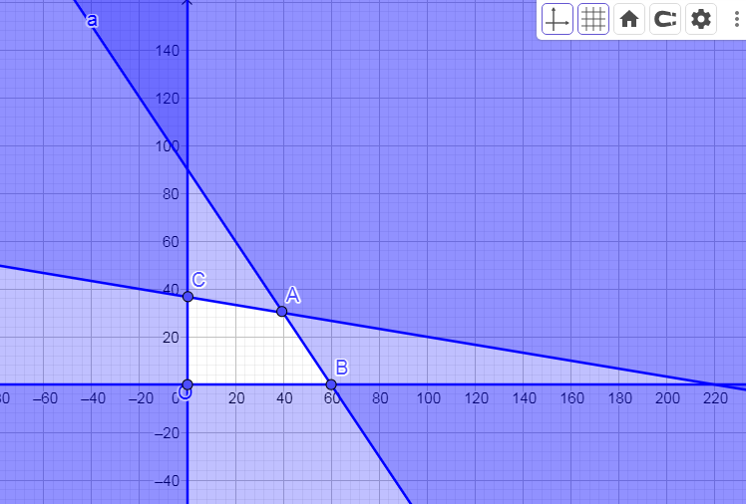
Giá trị lớn nhất xảy ra tại điểm có giá trị nguyên
Khi đó:
Vậy số tiền lãi lớn nhất trong một tháng của xưởng là (triệu đồng).
- Cho tam giác và hai điểm thỏa mãn và , . Chứng minh rằng thẳng hàng.
Lời giải
Cộng theo từng vế hai đẳng thức và , ta được . Suy ra . Khi đó, trừ theo từng vế hai đẳng thức và , ta được . Vậy thẳng hàng.
- Tháp nghiêng Pisa nổi tiếng có chiều cao là feet. Góc nâng nhìn từ điểm cách chân tháp một khoảng 123 feet lên đỉnh của tháp có số đo là . Tìm số đo góc (như hình vẽ) và tìm khoảng cách từ đỉnh của tháp đến đường thẳng
Cách 1: Theo định lí cosin, ta có:
ft.
Áp dụng hệ quả của định lí cosin, ta có:
Gọi là chân đường cao kẻ từ đến
Ta có ft.
Vậy, khoảng cách từ đỉnh của tháp đến đường thẳng là ft.
Cách 2: Áp dụng định lí sin, ta có:
.
Gọi là chân đường cao kẻ từ lên
Ta có ft.
Vậy, khoảng cách từ đỉnh của tháp đến đường thẳng là ft.
- Cho tam giác có . Gọi là trung điểm của và là chân đường phân giác trong góc của tam giác . Hãy tính độ dài để trung tuyến vuông góc với phân giác trong .
Lời giải
Đặt .
Ta có là chân đường phân giác trong góc nên
và ngược hướng suy ra
Mặt khác và thay vào , ta được
Vì là trung tuyến nên .
Theo giả thiết:
Vậy .

